GASTÓN ALEJANDRO IGLESIA

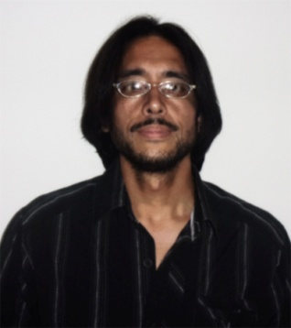

Carrera de Grado: Licenciatura en Terapia Ocupacional. Universidad Nacional de General San Martín.

Desempeño en el área de la Discapacidad:
- Fundación Itineris - Coordinador del Programa Autogestores Argentinos.
- Fundación Itineris – Docente.
- Miembro de Grupo Puentes – Talleres de Capacitación para Personas con Discapacidad Intelectual.
- Escuela de Educación Especial y Formación Laboral Nº 36 D.E. 6º. Dr. Aurelio Martínez - Coordinador de Taller laboral.
- Miembro del Equipo de Apoyo Directo del Proyecto de Vida Independiente.

Estudios de post grado:
- Instituto Superior de Tiempo Libre y Recreación - Estudiante de la tecnicatura en Tiempo Libre y Recreación.

